Kviečiame į

ŠVČ. SAKRAMENTO ADORACIJĄ
UŽ KUNIGUS
IR PAŠAUKIMUS Į KUNIGYSTĘ

„Parodyk man,Viešpatie ,savąjį kelią, išmokyk mane takais Tavo eiti“ (Ps. 24,6)

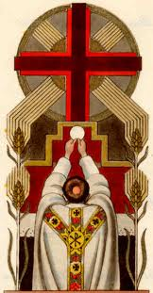

Trinapolio Švč. Trejybės bažnyčioje (Verkių g. 70)
2012 m. vasario 26 d. (I Gavėnios sekmadienį)

10.00 – 21.00 val.

Kristaus Karaliaus kongregacijos seserys

